ФЕДЕРАЛЬНОЕ АГЕНТСТВО ЖЕЛЕЗНОДОРОЖНОГО ТРАНСПОРТА
Федеральное государственное бюджетное образовательное учреждение высшего профессионального образования
«Петербургский государственный университет путей сообщения
Императора Александра I»
(ФГБОУ ВПО ПГУПС)

Кафедра «Строительство дорог транспортного комплекса»

РАБОЧАЯ ПРОГРАММА
дисциплины
«ОСОБЕННОСТИ СОДЕРЖАНИЯ ЗЕМЛЯНОГО ПОЛОТНА АВТОМОБИЛЬНЫХ ДОРОГ» (Б1.В.ДВ.6.2)
для направления
08.03.01 «Строительство»
профиль
«Автомобильные дороги и аэродромы»

Форма обучения – очная

Санкт-Петербург
2015
Рабочая программа рассмотрена и обсуждена на заседании кафедры

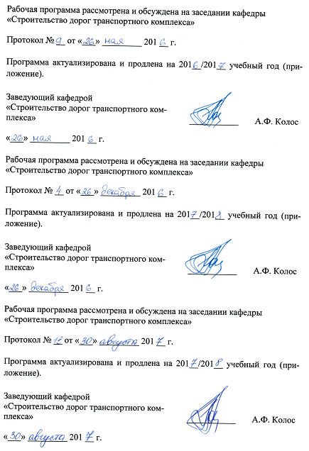 «Строительство дорог транспортного комплекса»
Протокол № __ от «___» _________ 201 __ г.

Программа актуализирована и продлена на 201__/201__ учебный год (приложение).

Заведующий кафедрой «Строительство дорог транспортного комплекса» | ____________ | А.Ф. Колос
«___» _________ 201 __ г.

Рабочая программа рассмотрена и обсуждена на заседании кафедры

«Строительство дорог транспортного комплекса»
Протокол № __ от «___» _________ 201 __ г.

Программа актуализирована и продлена на 201__/201__ учебный год (приложение).

Заведующий кафедрой «Строительство дорог транспортного комплекса» | ____________ | А.Ф. Колос
«___» _________ 201 __ г.

Рабочая программа рассмотрена и обсуждена на заседании кафедры

«Строительство дорог транспортного комплекса»
Протокол № __ от «___» _________ 201 __ г.

Программа актуализирована и продлена на 201__/201__ учебный год (приложение).

Заведующий кафедрой «Строительство дорог транспортного комплекса» | ____________ | А.Ф. Колос
«___» _________ 201 __ г.

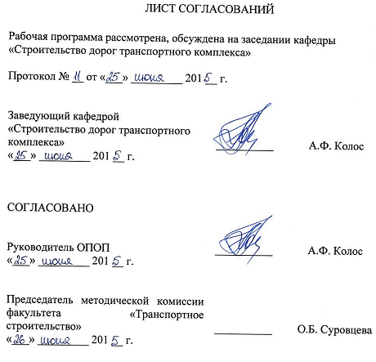ЛИСТ СОГЛАСОВАНИЙ

Рабочая программа рассмотрена, обсуждена на заседании кафедры «Строительство дорог транспортного комплекса»
Протокол № __ от «___» _________ 201__ г.

Заведующий кафедрой «Строительство дорог транспортного комплекса» | ____________ | А.Ф. Колос
«___» _________ 201__ г.

СОГЛАСОВАНО

Руководитель ОПОП
«___» _________ 201__ г. | __________ | А.Ф. Колос
Председатель методической комиссии факультета «Транспортное строительство» | __________ | О.Б. Суровцева
«___» _________ 201__ г.

1. Цели и задачи дисциплины

Рабочая программа составлена в соответствии с ФГОС ВО, утвержденным «12» марта 2015 г., приказ № 201 по направлению 08.03.01 «Строительство», по дисциплине «Особенности содержания земляного полотна автомобильных дорог».
Целью изучения дисциплины является получение обучающимися знаний и умений принятия нестандартных технических решений при проектировании, возведении, эксплуатации и реконструкции земляного полотнаавтомобильных дорог, а так же при проведении научных исследований и образовательной деятельности.
Для достижения поставленной цели решаются следующие задачи:
- научитьобучающихся методам изучения и анализа научно-технической информации, отечественного и зарубежного опыта для оценки современного мирового уровня техники и выявления возможных путей её дальнейшего совершенствования;
- привитие им знаний и умений в разработке инновационных материалов технологий, конструкций и систем на основе использования последних научных достижений и принятия принципиально новых технических решений;
- формироватьу обучающихся практические навыки в организации патентной защиты объектов новой техники.

2. Перечень планируемых результатов обучения по дисциплине, соотнесенных с планируемыми результатами освоения основной профессиональной образовательной программы

Планируемыми результатами обучения по дисциплине являются: приобретение знаний, умений, навыков.
В результате освоения дисциплины обучающийся должен:

ЗНАТЬ:
- современные проблемы науки и техники, формы и методы научного познания, развития науки и смену типов научной рациональности применительно к появлению и развитию конструкции земляного полотна автомобильных дорог;
- особенности эксплуатации различных видов и типов земляного полотна автомобильных дорог;
- основные физические законы и их использование в области механики, гидравлики, теплотехники, электричества применительно к существующим и перспективным конструкциям земляного полотна автомобильных дорог;
- проблематику взаимодействия автомобильного транспорта и земляного полотна, учитывая особенности конструкции и условия эксплуатации.

УМЕТЬ:
- формулировать критерии выбора технологии содержания земляного полотна;
- выбирать и реализовывать методики выбора технологии содержания земляного полотна в практической профессиональной деятельности;
- пользоваться справочной и нормативной литературой, открытыми источниками;
- подбирать и обобщать научно-техническую информацию в области автодорожного строительства.

ВЛАДЕТЬ:
- физико-математическим аппаратом для решения практических задач профессиональной деятельности;
- навыками работы с справочной и нормативной литературой, открытыми источниками.

Приобретенные знания, умения, навыки, характеризующие формирование компетенций,осваиваемые в данной дисциплине, позволяют решать профессиональные задачи, приведенные в соответствующем перечне по видам профессиональной деятельности в п. 2.4 общей характеристики основной профессиональной образовательной программы (ОПОП).

Изучение дисциплины направлено на формирование следующих профессиональных компетенций (ПК), соответствующих виду профессиональной деятельности, на который ориентирована программа бакалавриата:
монтажно-наладочная и сервисно-эксплуатационная деятельность:
- знание правил и технологии монтажа, наладки, испытания и сдачи в эксплуатацию и эксплуатацию конструкций, инженерных системи оборудования строительных объектов, объектов жилищно-коммунального хозяйства, правил приемки образцов продукции, выпускаемой предприятием (ПК-16);
- владение методами опытной проверки оборудования и средств технологического обеспечения (ПК-17);
- владение методами мониторинга и оценки технического состояния и остаточного ресурса строительных объектов и объектов жилищно-коммунального хозяйства, строительного и жилищно-коммунального оборудования (ПК-18).
Область профессиональной деятельности обучающихся, освоивших данную дисциплину, приведена в п. 2.1 общей характеристики ОПОП.
Объекты профессиональной деятельности обучающихся, освоивших данную дисциплину, приведены в п. 2.2 общей характеристики ОПОП.

3. Место дисциплины в структуре основной профессиональной образовательной программы

Дисциплина «Особенности содержания земляного полотна автомобильных дорог» (Б1.В.ДВ.6.2) относится к вариативной части и является дисциплиной по выбору обучающегося.

4. Объем дисциплины и виды учебной работы

Вид учебной работы | Всего часов | Семестр
 |  | 8
Контактная работа (по видам учебных занятий)  В том числе:  - лекции (Л)  - практические занятия (ПЗ)  - лабораторные работы (ЛР) | 26  8  18  - | 26  8  18  -
Самостоятельная работа (СРС) (всего) | 46 | 46
Контроль | - | -
Форма контроля знаний | З | З
Общая трудоемкость: час / з.е. | 72/2 | 72/2
Примечание: «Форма контроля знаний» - зачет (З).

5. Содержание и структура дисциплины

5.1 Содержание дисциплины

№ п/п | Наименование раздела дисциплины | Содержание раздела
1 | Виды деформаций и разрушений | Анализ конструкции. Причины деформаций и разрушений. Земляное полотно на слабом основании. Земляное полотно в зоне подтопления. Земляное полотно в горной местности. Деформации земляного полотна с неукрепленными откосами. Нарушение работы водоотводных устройств и сооружений.
2 | Содержание земляного полотна | Современные и перспективные мероприятия по систематическому уходу за земляным полотном в зимний, весенний, летний и осенний периоды. Особенности содержания земляного полотна на слабом основании. Содержание земляного полотна в зоне подтопления. Содержания земляного полотна в горных условиях. Особенности текущего содержания водоотводных устройств и сооружений.
3 | Ремонт земляного полотна | Виды и назначение ремонтов земляного полотна. Современные технологии ремонта земляного полотна. Особенности ремонта земляного полотна. Особенности ремонта водоотводных устройств и сооружений.

5.2 Разделы дисциплины и виды занятий

№ п/п | Наименование раздела дисциплины | Л | ПЗ | ЛР | СРС
1 | Виды деформаций и разрушений | 2 | 6 | - | 15
2 | Содержание земляного полотна | 2 | 6 | - | 15
3 | Ремонт земляного полотна | 4 | 6 | - | 16
Итого |  | 8 | 18 | - | 46
6. Перечень учебно-методического обеспечения для самостоятельной работы обучающихся по дисциплине

№  п/п | Наименование раздела дисциплины | Перечень учебно-методического обеспечения
1 | Виды деформаций и разрушений | 1. Б1.В.ДВ.6.2 «ОСОБЕННОСТИ СОДЕРЖАНИЯ ЗЕМЛЯНОГО ПОЛОТНА АВТОМОБИЛЬНЫХ ДОРОГ» Методические рекомендации для практических занятий по направлению подготовки 08.03.01 «Строительство» профиль «Автомобильные дороги и аэродромы» [электронный ресурс], режим доступа: http://sdo.pgups.ru/,(для доступа к полнотекстовым документам требуется авторизация).  2. Б1.В.ДВ.6.2 «ОСОБЕННОСТИ СОДЕРЖАНИЯ ЗЕМЛЯНОГО ПОЛОТНА АВТОМОБИЛЬНЫХ ДОРОГ» Методические рекомендации по организации самостоятельной работы обучающихся по направлению подготовки 08.03.01 «Строительство» профиль «Автомобильные дороги и аэродромы» [электронный ресурс], режим доступа: http://sdo.pgups.ru/,(для доступа к полнотекстовым документам требуется авторизация).
2 | Содержание земляного полотна
3 | Ремонт земляного полотна

7. Фонд оценочных средств для проведения текущего контроля успеваемости и промежуточной аттестации обучающихся по дисциплине

Фонд оценочных средств по дисциплине является неотъемлемой частью рабочей программы и представлен отдельным документом, рассмотренным на заседании кафедры и утвержденным заведующим кафедрой.

8. Перечень основной и дополнительной учебной литературы, нормативно-правовой документации и других изданий, необходимых для освоения дисциплины
8.1 Перечень основной учебной литературы, необходимой для освоения дисциплины
1. Проектирование земляного полотна автомобильных дорог: учебное пособие/ А. Ф. Колос, И. В. Колос; ФБГОУ ВПО ПГУПС. - Санкт-Петербург: ФГБОУ ВПО ПГУПС, 2015. - 64 с.
- Г.А. Федотов, П.И. Поспелов. Изыскания и проектирование автомобильных дорог: учебник: в 2 кн./ Москва: Академия, 2015. – 519 с.

8.2 Перечень дополнительной учебной литературы, необходимой для освоения дисциплины
- Сооружение земляного полотна железных и притрассовых автомобильных дорог в болотистой местности: Учеб. пособие для вузов ж.-д. трансп./ Г.Н. Жинкин, И.А. Грачев. - СПб.: ПГУПС, 2001. - 109 с.
- В.В. Ушаков, В. М. Ольховиков.Строительство автомобильных дорог: учебник для студентов вузов / под ред.: В.В. Ушакова, В.М. Ольховикова. - 2-е изд., стер. - Москва: КноРус, 2016. - 572 с.

8.3 Перечень нормативно-правовой документации, необходимой для освоения дисциплины
1. СП 34.13330.2012 Автомобильные дороги. Актуализированная редакция СНиП 2.05.02-85*.

8.4 Другие издания, необходимые для освоения дисциплины
1. Козлов Д.В., Малахов М.В., Задачи и методические указания для практических занятий студентов Строительного факультета СПб.: ПГУПС, 2012.
2. Б1.В.ДВ.6.2 «ОСОБЕННОСТИ СОДЕРЖАНИЯ ЗЕМЛЯНОГО ПОЛОТНА АВТОМОБИЛЬНЫХ ДОРОГ» Методические рекомендации для практических занятий по направлению подготовки 08.03.01 «Строительство» профиль «Автомобильные дороги и аэродромы» [электронный ресурс], режим доступа: http://sdo.pgups.ru/,(для доступа к полнотекстовым документам требуется авторизация).
3. Б1.В.ДВ.6.2 «ОСОБЕННОСТИ СОДЕРЖАНИЯ ЗЕМЛЯНОГО ПОЛОТНА АВТОМОБИЛЬНЫХ ДОРОГ» Методические рекомендации по организации самостоятельной работы обучающихся по направлению подготовки 08.03.01 «Строительство» профиль «Автомобильные дороги и аэродромы» [электронный ресурс], режим доступа: http://sdo.pgups.ru/,(для доступа к полнотекстовым документам требуется авторизация).
4. Закрепление грунтов земляного полотна автомобильных и железных дорог/ И.В. Рубцов, В.И. Митраков, О.И. Рубцов. - М.: АСВ, 2007. - 181 с.

9. Перечень ресурсов информационно-телекоммуникационной сети «Интернет», необходимых для освоения дисциплины

- Личный кабинет обучающегося и электронная информационно-образовательная среда. [Электронный ресурс]. – Режим доступа: http://sdo.pgups.ru/ (для доступа к полнотекстовым документам требуется авторизация).
- Электронно0библиотечная система ЛАНЬ [Электронный ресурс]. Режим доступа: https://e.lanbook.com – Загл. с экрана.

10. Методические указания для обучающихся по освоению дисциплины
Порядок изучения дисциплины следующий:
- Освоение разделов дисциплины производится в порядке, приведенном в разделе 5 «Содержание и структура дисциплины». Обучающийся должен освоить все разделы дисциплины с помощью учебно-методического обеспечения, приведенного в разделах 6, 8 и 9 рабочей программы.
- Обучающийся должен представить материалы, необходимые для оценки знаний, умений, навыков, предусмотренные текущим контролем, характеризующие формирование компетенций при изучении дисциплины (см. фонд оценочных средств по дисциплине).
- По итогам текущего контроля по дисциплине, обучающийся должен пройти промежуточную аттестацию (см. фонд оценочных средств по дисциплине).

11. Перечень информационных технологий, используемых при осуществлении образовательного процесса по дисциплине, включая перечень программного обеспечения и информационных справочных систем
При осуществлении образовательного процесса по дисциплине используются следующие информационные технологии:
- технические средства (персональные компьютеры, интерактивная доска/проектор);
- методы обучения с использованием информационных технологий (компьютерное тестирование, демонстрация мультимедийных материалов).
Дисциплина обеспечена необходимым комплектом лицензионного программного обеспечения, установленного на технических средствах, размещенных в специальных помещениях и помещениях для самостоятельной работы в соответствии с расписанием занятий.

12. Описание материально-технической базы, необходимой для осуществления образовательного процесса по дисциплине

Материально-техническая база обеспечивает проведение всех видов учебных занятий, предусмотренных учебным планом по направлению 08.03.01. «Строительство» и соответствует действующим санитарным и противопожарным нормам и правилам.
Она содержит специальные помещения - учебные аудитории для проведения занятий лекционного типа, практических занятий и занятий семинарского типа, групповых и индивидуальных консультаций, текущего контроля и промежуточной аттестации, а также помещения для самостоятельной работы и помещения для хранения и профилактического обслуживания учебного оборудования. Помещения на семестр учебного года выделяются в соответствии с расписанием занятий.
Специальные помещения укомплектованы специализированной мебелью и техническими средствами обучения, служащими для представления учебной информации большой аудитории.
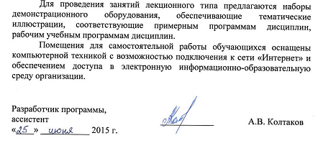Для проведения занятий лекционного типа предлагаются наборы демонстрационного оборудования, обеспечивающие тематические иллюстрации, соответствующие примерным программам дисциплин, рабочим учебным программам дисциплин.
Помещения для самостоятельной работы обучающихся оснащены компьютерной техникой с возможностью подключения к сети «Интернет» и обеспечением доступа в электронную информационно-образовательную среду организации.

Разработчик программы,  ассистент | ____________ | А.В. Колтаков
«____» ___________ 2015 г.

